4.3需求分析

4.3.1定义需求

在下图中清楚描述了用户在使用商家网站时所拥有的权限，在用例图中共有4个角色（4类权限）：顾客购买商品后由销售人员销售药物，并且处理顾客的结账，结账方式有2种：现金支付，银行卡支付，银行卡支付需要与银行pos系统交互；当某件药物的库存低于它的最低库存量时，系统会自动预警给采购员提醒进货，采购员填写采购订单并交给管理员审核，当管理员审核成功时系统将订单发送至供应商，供应商接受订单后负责供货，采购员再将采购得到的货物登记入库，同时采购员具有管理药物信息的权限；管理人员的公司的管理层，主要负责制作决策、管理工作，因此具有查看药物的相关信息（例如库存量）、查看公司报表的职能。

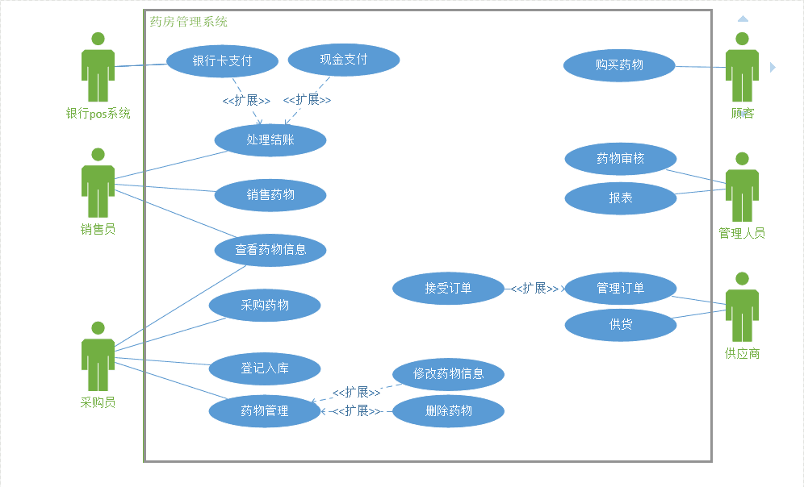

（业务用例图）

4.3.2用例描述

**药房管理信息系统**

作者：_______ 时间：________

版本：________

|  |  |  |
| --- | --- | --- |
| 用例名称 | 银行卡支付 | 业务需求：□ |
| 用例ID | A001-001 |
| 优先级 | 高 |
| 来源 | 需求B001-001 |
| 主要业务参与者 | 销售员 | |
| 其他业务参与者 | 银行pos系统 | |
| 其他关联人员 | 顾客 | |
| 描述 | 该用例描述顾客结账时销售员处理结账——银行卡支付。如果使用银行卡支付需要与银行pos系统交互，然后收到账款。 | |
| 前置条件 | 顾客结账 | |
| 触发器 | 销售人员刷卡 | |
| 典型事件过程 | 参与者行为 | 系统响应 |
| 步骤1：销售人员刷卡 | 步骤2：银行pos系统识别银行卡信息  步骤3：银行pos系统划走银行内的钱  步骤4：支付成功 |
| 替代事件过程 |  | |

**药房管理信息系统**

作者：_______ 时间：________

版本：________

|  |  |  |
| --- | --- | --- |
| 用例名称 | 销售药物 | 业务需求：□ |
| 用例ID | A001-002 |
| 优先级 | 高 |
| 来源 | 需求B001-002 |
| 主要业务参与者 | 销售员 | |
| 其他业务参与者 | 顾客 | |
| 其他关联人员 | 顾客 | |
| 描述 | 该用例描述顾客购买药物时销售员负责销售药物，并且系统将自动修改药物的库存信息。 | |
| 前置条件 | 顾客购买药物 | |
| 触发器 | 销售人员登记销售信息 | |
| 典型事件过程 | 参与者行为 | 系统响应 |
| 步骤1：顾客购买药物  步骤2：销售人员在电脑上登记购买信息 | 步骤3：系统自动修改该类药物的库存信息。 |
| 替代事件过程 |  | |

**药房管理信息系统**

作者：_______ 时间：________

版本：________

|  |  |  |
| --- | --- | --- |
| 用例名称 | 查看药物信息 | 业务需求：□ |
| 用例ID | A001-003 |
| 优先级 | 高 |
| 来源 | 需求B001-003 |
| 主要业务参与者 | 销售员、采购员 | |
| 其他业务参与者 | 无 | |
| 其他关联人员 | 无 | |
| 描述 | 该用例描述销售员和采购员拥有可以查看药物信息（包括药物库存量等） | |
| 前置条件 | 必须是销售员或者采购员 | |
| 触发器 | 销售员或者采购员点击查看 | |
| 典型事件过程 | 参与者行为 | 系统响应 |
| 步骤1：销售员或者采购员点击查看 | 步骤2：系统给予销售员或采购员权限查看药物信息 |
| 替代事件过程 |  |  |

**药房管理信息系统**

作者：_______ 时间：________

版本：________

|  |  |  |
| --- | --- | --- |
| 用例名称 | 采购药物 | 业务需求：□ |
| 用例ID | A002-001 |
| 优先级 | 高 |
| 来源 | 需求B002-001 |
| 主要业务参与者 | 采购员 | |
| 其他业务参与者 | 供应商、管理员 | |
| 其他关联人员 | 无 | |
| 描述 | 该用例描述采购员在某个药物的库存量很低时，采购员将填写采购申请单，并将采购订单发送至管理员处 | |
| 前置条件 | 必须是采购员 | |
| 触发器 | 采购员填写采购订单 | |
| 典型事件过程 | 参与者行为 | 系统响应 |
| 步骤2：采购员受到系统预警提示  步骤3：采购员查看药物库存信息  步骤4：确定库存低于一定库存量时，填写采购订单 | 步骤1：系统预警发送至采购员  步骤5：系统将采购订单发生至管理员 |
| 替代事件过程 |  |  |

**药房管理信息系统**

作者：_______ 时间：________

版本：________

|  |  |  |
| --- | --- | --- |
| 用例名称 | 登记入库 | 业务需求：□ |
| 用例ID | A002-002 |
| 优先级 | 高 |
| 来源 | 需求B002-002 |
| 主要业务参与者 | 采购员 | |
| 其他业务参与者 | 供应商 | |
| 其他关联人员 | 无 | |
| 描述 | 该用例描述采购员在药物送达后对药物进行盘点并登记入库 | |
| 前置条件 | 必须是采购员 | |
| 触发器 | 药物送达至仓库 | |
| 典型事件过程 | 参与者行为 | 系统响应 |
| 步骤1：采购员接受到货物  步骤2：采购员盘点货物  步骤3：采购员将货物登记入库 | 步骤4：系统保存新的药物信息 |
| 替代事件过程 | 替代步骤2：盘点货物时发现缺货、乱货等错误，采购员填写错误提示，系统发送至供应商 | |

**药房管理信息系统**

作者：_______ 时间：________

版本：________

|  |  |  |
| --- | --- | --- |
| 用例名称 | 修改药物信息 | 业务需求：□ |
| 用例ID | A002-003-001 |
| 优先级 | 高 |
| 来源 | 需求B002-003 |
| 主要业务参与者 | 采购员 | |
| 其他业务参与者 | 无 | |
| 其他关联人员 | 销售员 | |
| 描述 | 该用例描述采购员修改药物的信息（比如药物使用量、药物特别注意信息、药物库存量等） | |
| 前置条件 | 必须是采购员，药物信息有误或者需要修改 | |
| 触发器 | 采购员修改药物信息 | |
| 典型事件过程 | 参与者行为 | 系统响应 |
| 步骤1：采购员修改药物信息 | 步骤2：系统保存新的药物信息 |
| 替代事件过程 |  | |

**药房管理信息系统**

作者：_______ 时间：________

版本：________

|  |  |  |
| --- | --- | --- |
| 用例名称 | 删除药物 | 业务需求：□ |
| 用例ID | A002-003-002 |
| 优先级 | 高 |
| 来源 | 需求B002-003 |
| 主要业务参与者 | 采购员 | |
| 其他业务参与者 | 无 | |
| 其他关联人员 | 管理员 | |
| 描述 | 该用例描述在药房不需要或不再采购某种药物时，采购员再管理员的授意下删除该药物及该药物的信息 | |
| 前置条件 | 必须是采购员，且管理员已决定不再销售该类药物 | |
| 触发器 | 采购员删除药物信息 | |
| 典型事件过程 | 参与者行为 | 系统响应 |
| 步骤1：采购员删除药物信息 | 步骤2：系统删除药物信息 |
| 替代事件过程 |  | |

**药房管理信息系统**

作者：_______ 时间：________

版本：________

|  |  |  |
| --- | --- | --- |
| 用例名称 | 药物审核 | 业务需求：□ |
| 用例ID | A003-001 |
| 优先级 | 高 |
| 来源 | 需求B003-001 |
| 主要业务参与者 | 管理人员 | |
| 其他业务参与者 | 采购人员 | |
| 其他关联人员 | 顾客 | |
| 描述 | 管理人员对采购人员发来的采购订单进行审核 | |
| 前置条件 | 采购人员发给管理人员订单 | |
| 触发器 |  | |
| 典型事件过程 | 参与者行为 | 系统响应 |
| 步骤1：查看订单 | 步骤2：显示订单详细页面 |
|  | 步骤3：确认订单或驳回 | 步骤4：生成订单审核结果返回给采购人员 |
| 结束条件： | 生成审核结果 | |

**药房管理信息系统**

作者：_______ 时间：________

版本：________

|  |  |  |
| --- | --- | --- |
| 用例名称 | 查看报表 | 业务需求：□ |
| 用例ID | A003-002 |
| 优先级 | 高 |
| 来源 | 需求B003-002 |
| 主要业务参与者 | 管理人员 | |
| 其他业务参与者 | 无 | |
| 其他关联人员 | 无 | |
| 描述 | 管理人员查看订单报表，会计账簿 | |
| 前置条件 | 管理员登录 | |
| 触发器 |  | |
| 典型事件过程 | 参与者行为 | 系统响应 |
| 步骤1：输入查询条件 | 步骤2：显示报表 |
| 结束条件： | 关闭报表 | |